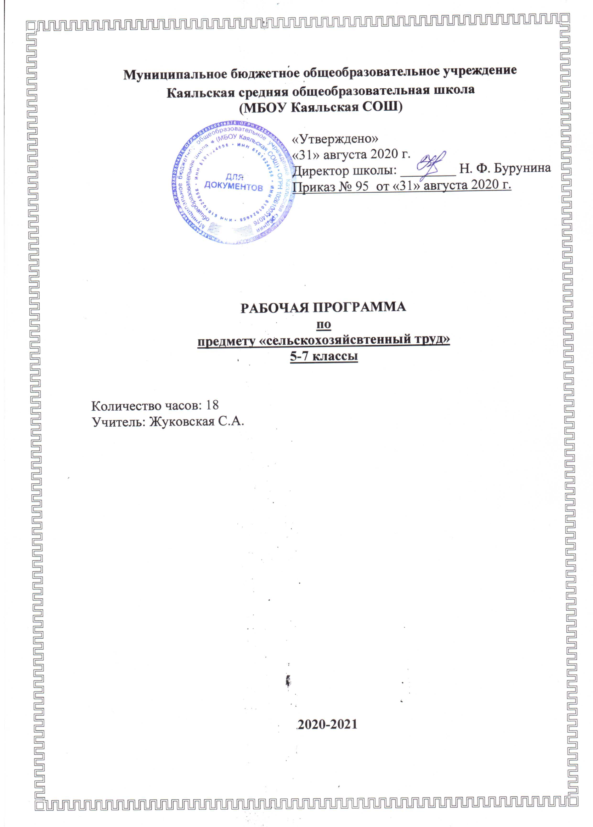
- ПОЯСНИТЕЛЬНАЯ ЗАПИСКА
Рабочая программа составлена на основе примерной программы основного общего образования «Технология. Программы начального и основного общего образования»» М. «Вентана – Граф», 2010 по направлению «Технология. Обслуживающий труд» в соответствии с Федеральным компонентом государственного стандарта основного общего образования по технологии, утвержденным приказом Минобразования России «Об утверждении федерального компонента государственных стандартов начального общего, основного общего и среднего (полного) общего образования» от 5 марта 2004 г. № 1089
Преподавание предмета в 2020– 2021 учебном году ведётся в соответствии со следующими нормативными и распорядительными документами:
- Федеральный закон от 29.12.2012 №273-ФЗ «Об образовании в Российской Федерации»
- Устав Муниципального бюджетного общеобразовательного учреждения Каяльской средней общеобразовательной школы.
- Образовательная программа основного общего образования Муниципального бюджетного общеобразовательного учреждения Каяльской средней общеобразовательной школы .
- Положение о рабочей программе учителя.
- Учебный план МБОУ Каяльской СОШ на 2020-2021 учебный год.
Календарный учебный график МБОУ Каяльской СОШ на 2020-2021 учебный год.
Рабочая программа имеет базовый уровень и направлена на достижение следующих целей:
- освоение технологических знаний, основ культуры созидательного труда, представлений о технологической культуре на основе включения учащихся в разнообразные виды трудовой деятельности;
- овладение общетрудовыми и специальными умениями, ведения домашнего хозяйства, самостоятельного и осознанного определения своих жизненных и профессиональных планов; безопасными приемами труда;
- развитие познавательных интересов, пространственного воображения, интеллектуальных, творческих, коммуникативных и организаторских способностей;
- воспитание трудолюбия, бережливости, аккуратности, целеустремленности, предприимчивости, ответственности за результаты своей деятельности; уважительного отношения к людям различных профессий и результатам их труда;
- получение опыта применения знаний и умений в самостоятельной практической деятельности.
Программа предусматривает формирование у учащихся общеучебных умений и навыков, универсальных способов деятельности и ключевых компетенции.
Приоритетные виды общеучебной деятельности:
- определение адекватных способов решения учебной задачи на основе заданных алгоритмов.
- комбинирование известных алгоритмов деятельности в ситуациях, не предполагающих стандартное применение одного из них.
- творческое решение учебных и практических задач: умение мотивированно отказываться от образца, искать оригинальные решения; самостоятельное выполнение различных творческих работ; участие в проектной деятельности.
Огромную важность в непрерывном образовании приобретают вопросы технологической культуры и грамотности учащейся молодежи. В связи с этим особое место отводится решению проблемы подготовки учащихся к трудовой деятельности в создавшихся экономических условиях, к востребованному профессиональному определению.
Данная программа по трудовому обучению – вариант адаптации для сельских школ программы “Технология” В. Д. Симоненко.
Программа адресована для учащихся 5-7-х классов сельских общеобразовательных школ, построена в соответствии с требованиями Государственного образовательного стандарта образовательной области “Технология”.
2. Планируемые результаты.
В результате прохождения программного материала обучающиеся должны
научиться:
- технологии выращивания отдельных овощных культур и цветочных растений;
- способам сбора и хранения урожая;
- основам проектирования;
получат возможность научиться:
- выращивать отдельные овощные культуры и цветочные растения;
- рационально организовать своё рабочее место, соблюдать правила техники безопасности;
- разрабатывать и документально оформлять проектные работы.
В соответствии с этим, целью данной программы является приобретение учащимися практических умений в сельскохозяйственной деятельности, их социально-трудовая адаптация на основе профессионального самоопределения.
Программа предусматривает проведение уроков-экскурсий, уроков-лекций, уроков-практикумов. Большая часть учебного времени отводится урокам-практикумам.
Программа рассчитана на 18 часов в год, в сентябре (осенние работы – 8 часов), в апреле-мае (весенние работы- 10 часов).

3. Содержание курса

5 класс
Выращивание овощных и цветочно-декоративных культур. Осенние работы
В результате прохождения программного материала обучающиеся должны
научиться:
- технологии выращивания отдельных овощных культур и цветочных растений;
- способам сбора и хранения урожая;
- основам проектирования;
получат возможность научиться:
- выращивать отдельные овощные культуры и цветочные растения;
- рационально организовать своё рабочее место, соблюдать правила техники безопасности;
- разрабатывать и документально оформлять проектные работы.

Основные теоретические сведения.
Основные направления растениеводства: полеводство, овощеводство, плодоводство, декоративное садоводство и цветоводство. Направления растениеводства в регионе, в ЛПХ своего села, на пришкольном участке. Понятие об урожае и урожайности. Правила безопасного и рационального труда в растениеводстве. Ведущие овощные и цветочно-декоративные культуры региона, их биологические и хозяйственные особенности. Технологии выращивания луковичных растений. Профессии, связанные с выращиванием овощей и цветов.
Практические работы.
Уборка и учет урожая овощных культур, подготовка урожая к хранению, сбор семян, выбор способа обработки почвы и необходимых ручных орудий, осенняя обработка почвы на пришкольном участке ручными орудиями, подготовка участка к зиме (выбор способов укрытия, заготовка необходимых материалов и укрытие теплолюбивых растений), подзимний посев семян, посадка луковиц.
Варианты объектов труда.
Свекла, морковь, капуста, картофель, календула, астры, нарциссы, тюльпаны, чеснок.
Выращивание овощных и цветочно-декоративных культур. Весенние работы
Основные теоретические сведения
Размножение растений семенами. Особенности технологии выращивания однолетних, двулетних и многолетних растения. Понятие о сорте. Правила использования органических удобрений с учетом требований безопасного труда, охраны здоровья и окружающей среды. Правила проведения фенологических наблюдений.
Практические работы.
Выбор культур для весенних посевов и посадок на учебно-опытном участке или в личном подсобном хозяйстве, планирование их размещения на участке, определение качества семян, подготовка семян к посеву, выбор способа подготовки почвы, внесение удобрений (компост). Выбор инструментов, разметка и поделка гряд в соответствии с планом, посев и посадка сельскохозяйственных культур с закладкой опытов. Выбор мульчирующего материала, мульчирование посевов, полив, рыхление почвы, прореживание всходов, прополка, приготовление экологически чистых удобрений из сорняков, подкормка растений, проведение наблюдений за развитием растений.
Варианты объектов труда.
Редис, горох, фасоль, бобы, свекла, морковь, петрушка, календула, настурция, космея.

6 класс
Выращивание овощных и цветочно-декоративных культур. Осенние работы
В результате прохождения программного материала обучающиеся должны
научиться:
- технологии выращивания отдельных овощных культур и цветочных растений;
- способам сбора и хранения урожая;
- основам проектирования;
получат возможность научиться:
- выращивать отдельные овощные культуры и цветочные растения;
- рационально организовать своё рабочее место, соблюдать правила техники безопасности;
разрабатывать и документально оформлять проектные работы

Основные теоретические сведения.
Технология подготовки хранилищ к закладке урожая и поддержания в них микроклимата, причины потерь сельхозпродукции при хранении и способы их устранения. Правила безопасного труда при работе в овощехранилищах. Особенности агротехники двулетних овощных культур, районированные сорта, их характеристики. Понятие о почве как основном средстве сельскохозяйственного производства. Типы почв, понятие о плодородии. Способы повышения почвенного плодородия и защиты почв от эрозии. Профессии, связанные с выращиванием растений и охраной почв.
Практические работы.
Уборка и учет урожая овощей, закладка урожая на хранение, оценка урожайности основных культур и сортов в сравнении со справочными данными, анализ допущенных ошибок, отбор и закладка на хранение семенников двулетних овощных культур, клубней и луковиц многолетних растений. Осенняя обработка почвы с внесением удобрений, описание типов почв пришкольного или приусадебного участка.
Варианты объектов труда.
Редис, горох, фасоль, бобы, свекла, морковь, капуста, картофель.
Выращивание плодовых и ягодных культур
Основные теоретические сведения.
Группировка и характеристика плодовых и ягодных растений, районированные сорта и их характеристики. Вегетативное размножение и его роль в сельском хозяйстве. Технологии выращивания ягодных кустарников и земляники.

Практические работы.
Уход за ягодными кустарниками, оценка состояния кустарников, выбраковка, подготовка к зиме, выбор экземпляров для ранневесенней заготовки черенков черной смородины, подготовка участка под плантацию земляники, осенние посадки розеток земляники.

Варианты объектов труда.
Земляника, малина, смородина, крыжовник.

Выращивание овощных и цветочно-декоративных культур. Весенние работы
Основные теоретические сведения.
Биологические и хозяйственные особенности, районированные сорта основных овощных и цветочно-декоративных культур региона. Понятие о севообороте. Технология выращивания двулетних овощных культур на семена. Способы размножения многолетних цветочных растений. Растительные препараты для борьбы с болезнями и вредителями. Правила безопасного труда при работе со средствами защиты растений.
Практические работы.
Планирование весенних работ на учебно-опытном участке, составление перечня овощных и цветочно-декоративных культур для выращивания, разработка плана их размещения, составление схем севооборотов, подготовка посевного материала и семенников двулетних растений, подготовка почвы, внесение удобрений, посевы и посадки овощей, посадка корнеклубней георгин, черенкование флокса, размножение растений делением куста, луковицами, полив, рыхление почвы, прореживание всходов, прополка, подкормка растений, зашита от болезней и вредителей.
Варианты объектов труда.
Зеленные культуры, капуста, свекла, морковь, петрушка, георгины, флоксы, гладиолусы, пионы.

Выращивание плодовых и ягодных культур
Основные теоретические сведения
Технология размножения ягодных кустарников черенками, отводками. Вредители и болезни ягодных кустарников и земляники. Основные виды минеральных удобрений, правила их внесения. Правила безопасного труда при работе с удобрениями и средствами защиты растений. Охрана окружающей среды от возможных последствий применения удобрений и средств защиты растений. Профессии, связанные с выращиванием растений и их защитой.
Практические работы.
Подвязка и укорачивание стеблей малины, удобрение и обработка почвы вокруг кустарников, пригибание и прикапывание стеблей кустарников для получения отводков, визуальная оценка пораженности кустарников и необходимости в проведении мероприятий по борьбе с болезнями и вредителями, выбор способов защиты растений, сбор дикорастущих растений, обладающих инсектицидными свойствами, приготовление растворов малотоксичных пестицидов, обработка ими кустарников.
Варианты объектов труда
Земляника, малина, смородина, крыжовник.

7 класс

Выращивание плодовых и ягодных культур. Осенние работы
В результате прохождения программного материала обучающиеся должны
научиться:
- технологии выращивания отдельных овощных культур и цветочных растений;
- способам сбора и хранения урожая;
- основам проектирования;
получат возможность научиться:
- выращивать отдельные овощные культуры и цветочные растения;
- рационально организовать своё рабочее место, соблюдать правила техники безопасности;
разрабатывать и документально оформлять проектные работы
Основные теоретические сведения.
Основные виды и сорта ягодных и плодовых растений своего региона, их классификация. Технология выращивания ягодных кустарников. Строение плодового дерева. Правила безопасного труда при уходе за плодовыми деревьями. Профессии, связанные с выращиванием плодовых растений.
Практические работы.
Отбор посадочного материала и посадка ягодных кустарников, уход за плодовыми деревьями и подготовка к зиме: очистка штамба, перекопка приствольных кругов с внесением удобрений, влагозарядный полив, выбор способа защиты штамбов от повреждений грызунами.
Варианты объектов труда.
Малина, смородина, крыжовник, яблоня, груша, слива.
Выращивание растений рассадным способом и в защищенном грунте. Весенние работы

Основные теоретические сведения.
Технология рассадного способа выращивания растений, ее значение в регионе. Оборудование для выращивания рассады: рассадные ящики, питательные кубики, торфоперегнойные горшочки.

Практические работы.
Выбор культур для выращивания рассадным способом, подготовка и посев семян, уход за сеянцами, пикировка, высадка рассады в открытый грунт, пленочное укрытие, теплицу; подкормка.
Варианты объектов труда.
Свекла, томаты, сладкий перец, сельдерей, астры.
Материально-техническое оснащение
- учебно – производственное оборудование,
Вилы, лопаты, рыхлители, носилки, вёдра.

4.Календарно-тематическое планирование для 5-го класса
№ п/п | Наименование разделов, тем | Кол-во часов | Форма урока | Планируемые результаты.  Виды и формы контроля результатов | Сроки проведения
 |  |  |  |  | План | Факт.
 | Осенний период. | 8
1 | Экскурсия на пришкольный участок. Т.Б. при с/х работах | 1 | Экскурсия | Знание основных направлений растениеводства и классификации овощных и цветочных культур  Умение различать овощные и цветочные культуры  Практ. работа «Работа на пришкольном участке» | 01.09
2 | Сбор семян цветочно-декоративных растений и овощных культур | 1 | Теория | Вести учёт урожая  Выбор способов хранения урожая. Подготовка урожая к закладке на хранение  Умение правильно закладывать овощи на хранение.  Практ. работа «Работа на пришкольном участке». | 03.09
3 | Уборка и учет урожая овощных культур. | 2 | Практика | Овощные культуры и их назначение. Особенности и способы уборки ,закладки на хранение урожая овощных культур  Практ. работа «Работа на пришкольном участке». | 08.09  10.09
4 | Удаление растительных остатков с делянок | 2 | Комбинированный  Практика | Овощные культуры и их назначение. Особенности и способы уборки, закладки на хранение урожая овощных культур  Практ. работа «Работа на пришкольном участке». | 15.09  17.09
5 | Осенняя обработка почвы | 2 | Практика | Ручные орудия труда, их назначение. Способы ручной обработки почвы и внесения удобрений Практ. работа «Работа на пришкольном участке». | 22.09  24.09
 | Весенний период. | 10
6 | Техника безопасности при с/х работах | 1 | Теория | Знать технологию боронования и культивации; правила безопасности труда  Уметь подготавливать почву для посадки. Вносить удобрения.
7 | Весенняя обработка почвы | 2 | Практика | Знать технологию боронования и культивации; правила безопасности труда  Уметь подготавливать почву для посадки. Вносить удобрения.  Практ. работа «Работа на пришкольном участке».
8 | Предпосевная обработка почвы | 1 | Практика | Уметь подготавливать почву для посадки. Вносить удобрения.  Практ. работа «Работа на пришкольном участке».
9 | Посев овощных культур | 2 | Практика | Знание правил и требования к посеву.  Умение готовить посевной и посадочный материал; выращивать растения в защищённом грунте и рассадным способом.  Практ. работа  «Посев семян и овощных культур».
10 | Уход за растениями | 2 | Практика | Знать основные приёмы ухода за растениями, требования  и правила ухода за растениями.  Практ. работа  «Распознавание всходов овощных и цветочных культур»
11 | Технология выращивания однолетних овощных культур | 1 | Практика | Знать основные приёмы ухода за растениями, требования  и правила ухода за растениями.  Практ. работа  «Распознавание всходов овощных и цветочных культур»

ДЛЯ 6-ГО КЛАССА
№ п/п | Наименование разделов, тем | Кол-во часов | Форма урока | Базовый минимум. Планируемые результаты.  Виды и формы контроля результатов | Сроки проведения
 |  |  |  |  | план | факт
 | Осенний период. | 8
1 | Экскурсия на учебно-опытный участок. Т.Б. | 2 | Экскурсия | Знание классификации овощных культур  Умение различать овощные культуры. | 03.09  04.09
2 | Значение овощеводства. | 1 | Теория | Овощеводство. Характеристика основных овощных культур. | 10.09
3 | Закладка на хранение семенного материала овощей | 1 | Практика | Признаки готовности овощных культур к уборке. Бережная уборка и закладка на хранение урожая. ТБ при уборке урожая. | 11.09
4 | Уборка урожая и закладка его на хранение. | 2 | Практика | Признаки готовности овощных культур к уборке. Бережная уборка и закладка на хранение урожая. ТБ при уборке урожая. | 17.09  18.09
5 | Осенняя обработка почвы . | 2 | Комбинированный. | Признаки готовности овощных культур к уборке. Бережная уборка и закладка на хранение урожая. ТБ при уборке урожая. | 24.09  25.09
 | Весенний период | 10
6 | Весенняя обработка почвы. Понятие о сорте. | 2 | Комбинированный. | Сорт. Фенологические фазы. Селекция. Рассада. Виды грунта. Подготовка грунта. ТБ при работе на пришкольном участке.
7 | Предпосевная обработка почвы | 2 | Практика | Современные способы обработки почвы и внесения удобрений. Агротехнические, биологические, химические методы борьбы с вредителями и сорняками. ТБ при работе на школьном участке.
8 | Посев семян овощных культур | 2 | Практика | Современные способы обработки почвы и внесения удобрений. Агротехнические, биологические, химические методы борьбы с вредителями и сорняками. ТБ при работе на школьном участке.
9 | Уход за овощными культурами. | 2 | Комбинированный. | Современные способы обработки почвы и внесения удобрений. Агротехнические, биологические, химические методы борьбы с вредителями и сорняками. ТБ при внесении удобрений и борьбы с вредителями и сорняками. Практическая работа «Борьба с вредителями и сорняками».
10 | Высадка овощной рассады в грунт | 2 | Комбинированный. | Современные способы обработки почвы и внесения удобрений. Агротехнические, биологические, химические методы борьбы с вредителями и сорняками. ТБ при внесении удобрений и борьбы с вредителями и сорняками.

ДЛЯ 7-ГО КЛАССА

№ п/п | Наименование разделов, тем | Кол-во часов | Форма урока | Базовый минимум. Планируемые результаты.  Виды и формы контроля результатов | Сроки проведения
 |  |  |  |  | план | факт
 | Осенний период | 8
1 | Экскурсия на учебно-опытный участок | 2 | экскурсия | Знание влияния на качество пищевых продуктов отходов промышленного производства, ядохимикатов, пестицидов  Умение выращивать экологически-чистыми способами. ТБ при работе на участке. | 01.09  04.09
2 | Уборка урожая овощных культур. | 2 | Комбиниро-ванный | Признаки готовности к уборке овощных культур. Подготовка и закладка на хранение овощных культур. ТБ при работе на участке. | 08.09  11.09
3 | Уборка и закладка на хранение овощных культур | 2 | Комбиниро-ванный. | Подготовка и закладка на хранение овощных культур. ТБ при работе на участке. | 15.09  18.09
4 | Осенняя обработка почвы | 2 | Комбиниро-ванный. | Выбор приемов обработки почвы от климата. Засоренность участка сорняками и их уничтожение. ТБ при работе на участке. | 22.09  25.09
 | Весенний период | 10
5 | Весенняя обработка почвы | 2 | Комбинированный. | Выбор приемов обработки почвы от климата. Засоренность поля сорняками и их уничтожение. Культуры – предшественники. ТБ при работе на участке.  Практическая работа «Предпосевная обработка почвы с внесением удобрений и борьба с сорняками».
6 | Предпосевная обработка почвы с внесением удобрений. | 2 | Комбинированный. | Выбор приемов обработки почвы от климата. Засоренность поля сорняками и их уничтожение. Культуры – предшественники. ТБ при работе на участке.  Практическая работа «Предпосевная обработка почвы с внесением удобрений и борьба с сорняками».
7 | Подготовка семян к посеву и посев овощных культур. | 1 | Комбиниро- ванный | Обработка почвы с внесением удобрений. ТБ при работе на участке.  Практическая работа «Посев овощных культур».
8 | Посев овощных культур. | 1 | Комбинированный | Приемы посева и заделки семян. ТБ при работе на участке.  Практическая работа «Посев овощных культур».  Проверочная работа «Весенние работы в полеводстве».
9 | Высадка овощной рассады в грунт | 2 | Комбинированный. | Современные способы обработки почвы и внесения удобрений. Агротехнические, биологические, химические методы борьбы с вредителями и сорняками. ТБ при внесении удобрений и борьбы с вредителями и сорняками.
10 | Уход за рассадой | 2 | Комбиниро-ванный. | Современные способы обработки почвы

«Рассмотрено»
на заседании МО
учителей естественно-
математического цикла
Руководитель:
__________/Андреева Н. И./
Протокол № 1
от «31 » августа 2020 г.

«Согласовано»
Заместитель директора по УВР
__________ Ведута Я.А.
« 31»августа 2020 г.

